Муниципальное дошкольное образовательное учреждение
«Чернавский детский сад»
муниципального образования-милославский муниципальный район рязанской области

Сценарий осеннего праздника
В средней группе
«На лесной полянке»

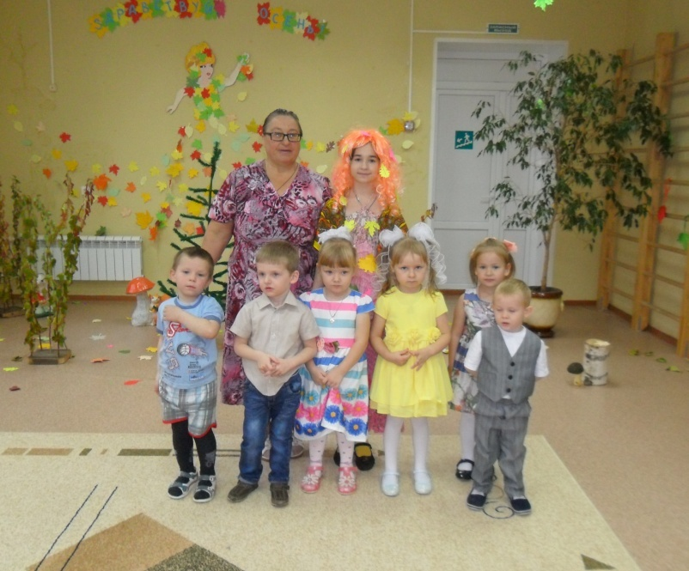

Воспитатель:
Шикунова И.Н.

Чернава
2017 г
Цели:
1.Воспитывать любовь к природе посредством детского утренника, посвящённого времени года.
2.Закреплять у детей представления об осенних явлениях природы посредством выразительного исполнения песен, танцев, стихотворений.
3.Развивать музыкально-творческие способности детей.

Атрибуты:
Полянка, деревья, пеньки.
Зайцы, белки, мишки.

Действующие лица:
Осень
Заяц
Белка

Репертуар:
Песня «Дождя не боимся»
«Вальс» из балета «Спящая красавица» П.Чайковского
Песня-танец «Листочки»
«Вальс» Е. Доги .
Песня- игра «Зайка серенький сидит»
Песня: «Осень к нам пришла опять»
Игра: «Солнышко и Дождик»
Танец «Барбарики»- «Дружба»

Ход развлечения:
Дети с осенними листорчками входят в музыкальный зал с воспитателем-ведущим под песню «Дождя не боимся» сл. Ю.Энтина, муз.М.Минкова, образуют круг.

Вед.: Ребята, посмотрите как красиво сегодня в нашем музыкальном зале, словно мы попали в осенний лес: много ярких листочков, деревьев– все признаки Осени!!! И в руках у нас замечательные листочки! Ребята, давайте станцуем красивый танец!

Дети исполняют Песня-танец «Листочки»
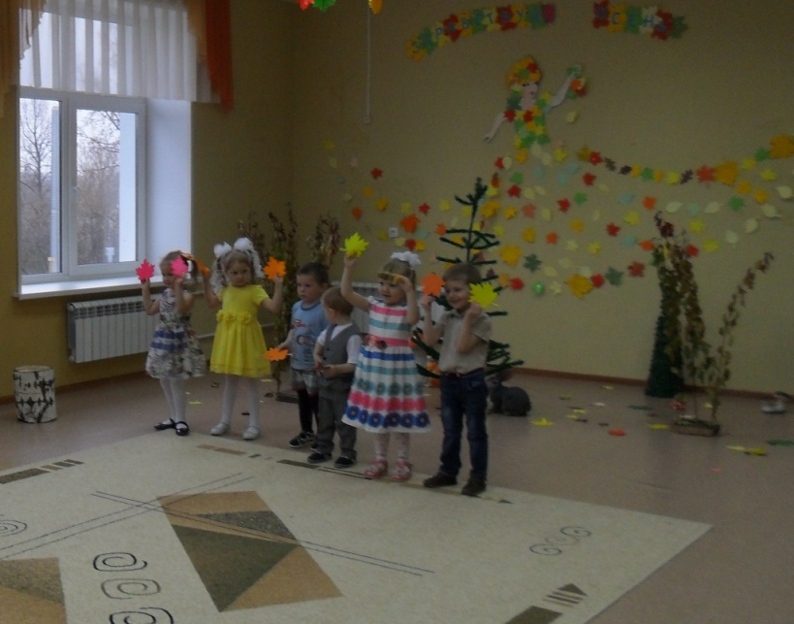

Вед.: Ребята, а вы хотите, чтобы к нам на праздник пришла сама царица Осень?? (Ответы детей.)
Надо хором нам Осень позвать.
Дети хором:
Осень, мы тебя попросим:
Приходи к нам в гости, Осень!
Под «Вальс» Е. Доги в зал входит Осень.
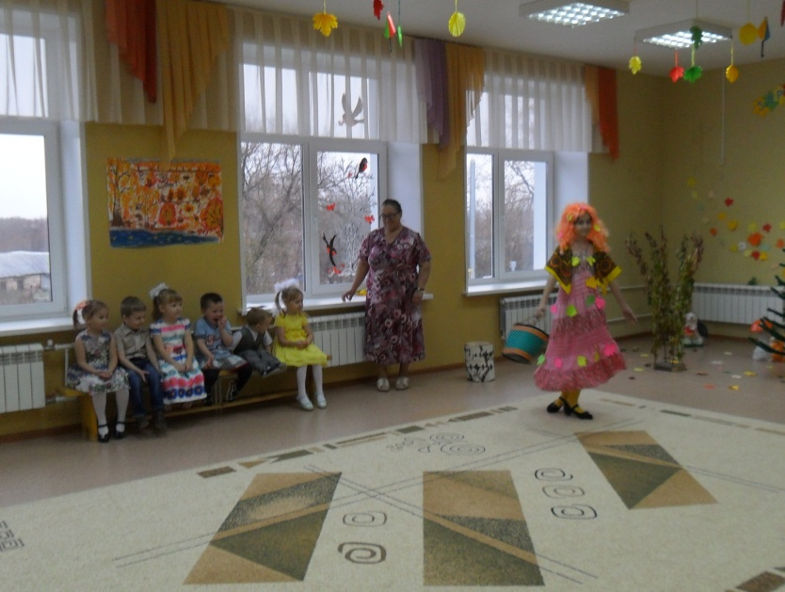
Осень: Здравствуйте ребята и взрослые! Как я рада вас всех видеть! Посмотрите за окошко – яркий наряд деревьев – это моя работа! Богатые урожаи - тоже осенью собирают. И сюда я пришла с полной корзиной подарков. Ребята, чем вы можете порадовать меня?
Вед.: Мы можем порадовать стихами о тебе, царице-Осени! Присядь, послушай!
Дети выходят на середину зала и встают в одну линеечку лицом к зрителям, рассказывают по очереди Осени стихи.
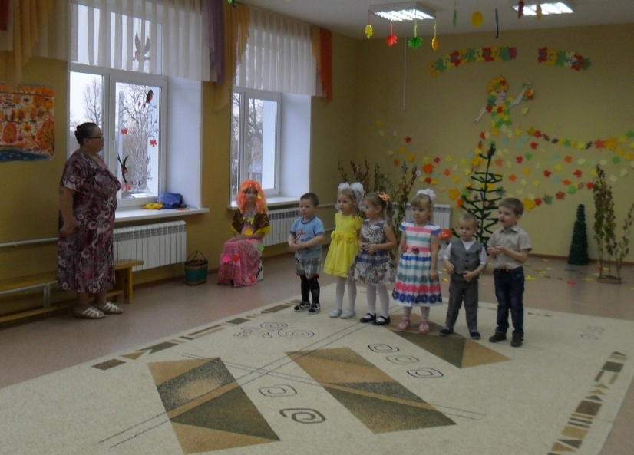
1.Миновало лето,
Осень наступила.
На полях и в рощах
Пусто и уныло.

2.Птички улетели,
Стали дни короче,
Солнышка не видно,
Тёмны, тёмны ночи.

3. Праздник осенью в лесу,
И светло и весело!
Вот какие украшенья
Осень здесь развесила!

4.Алые и жёлтые
Ветер листья рвёт,
Кружит, кружит в воздухе
Пёстрый хоровод.

5.Дождь холодный льёт и льёт,
Погулять нам не даёт.
Птиц дорога позвала.
Это осень к нам пришла.

6. Осень, осень за окошком,
Дождик сыплется горошком,
Листья падают шурша
Как ты осень хороша!

7.Осень за окошком плачет,
Листьев водит хоровод,
Позабыт любимый мячик
На скамейке у ворот!

8. Он обиделся немножко,
Краснобокий мой дружок,
И мечтает на дорожку
Совершить опять прыжок.

9. И смотрю я на дождинки,
Прижимая нос к стеклу.
Осень - плакса льет слезинки
По ушедшему теплу!
Осень:. Какие вы молодцы !А как вы думаете, для кого этот подарок? Достаёт морковку.
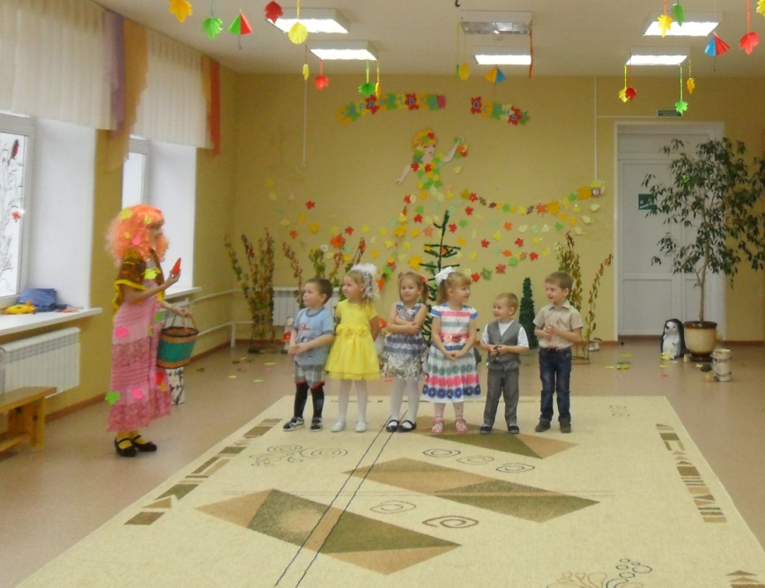
В зал входит зайчик.
Осень: Ой, кто же это?
Дети: Зайка!
Заяц: Здравствуйте, ребята!
Дети: Здравствуй, Зайка!
Ведущий: Ребята, а вы песенку про зайчика знаете? Покажем зайке?
Песня «Зайка серенький сидит»
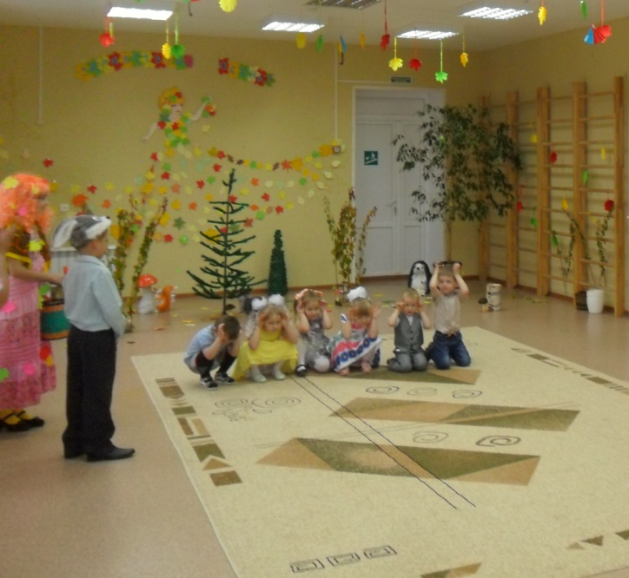
Заяц: какие вы молодцы, ребята! Всё знаете, всё умеете!
Осень дарит Зайцу морковку и Заяц уходит.
Осень: А в моём лукошке ещё шишечки лежат,
Для кого такой подарок, я спрошу- ка у ребят!
В зал входит Белка .
Белка: Для меня, для меня!
Шишки очень я люблю!
Ну-ка, детки, встаньте в ряд,
Вместе песенку споём.
Песня: «Осень к нам пришла опять»
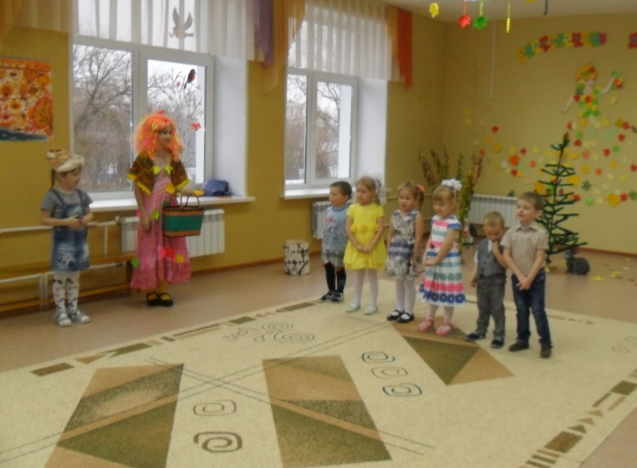
Белка: молодцы ребята!
Осень: Замечательная песня! Давайте мы белочке покажем, как мы умеем играть. Игра называется «Соберите шишки».
Осень разбрасывает шишки.
Ребята, вам надо разделиться на две команды. Каждая команда будет собирать шишки в своё ведро.
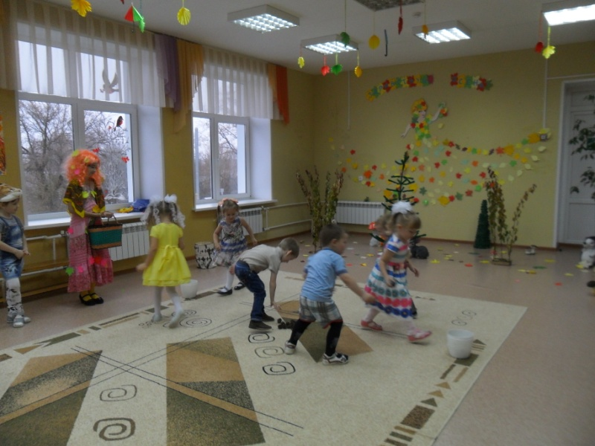
Белка: молодцы, ребята. Хорошо поиграли.
Осень: Вот тебе, Белочка, шишки в подарок!
Белка прощается и уходит.
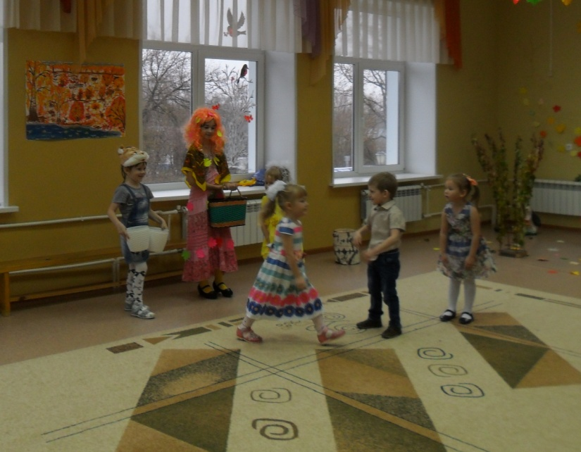
Ведущий: Ускакала Белочка к себе в дупло,
А в лесу на солнышке светло-светло.
Будете, ребятки, с солнышком играть?
Будете от дождика под зонтик убегать?
Игра: «Солнышко и Дождик»
Воспитатель берёт закрытый зонтик и солнышко . Дети гуляют по залу под музыку. Как только воспитатель откроет зонтик, дети прячутся под зонтик. Потом снова гуляют. Задача: по команде спрятаться под зонтик.
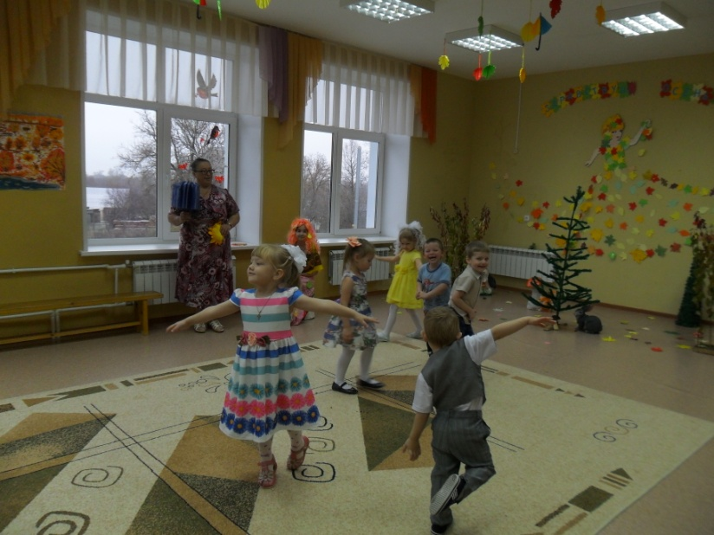

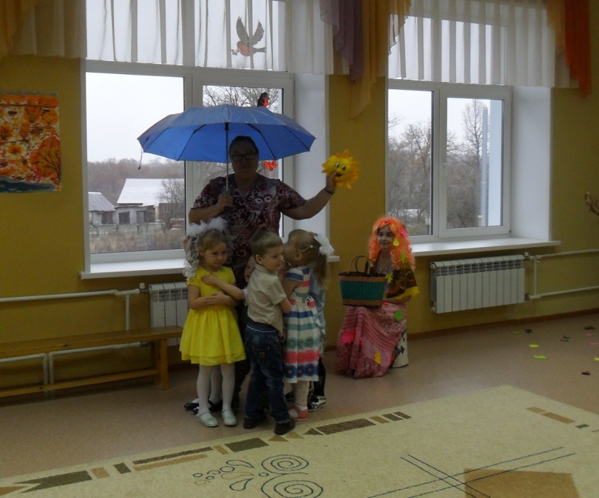
Осень: Опустела моя корзина, всем подарки подарила.
Но ещё моих ребяток я не отблагодарила.
Вот, ребята, угощенье за такое развлеченье.
Осень:
Жалко с вами расставаться, но пришла пора прощаться!
Вы, ребята выходите, танец с Осенью спляшите!

Танец «Барбарики»- «Дружба»
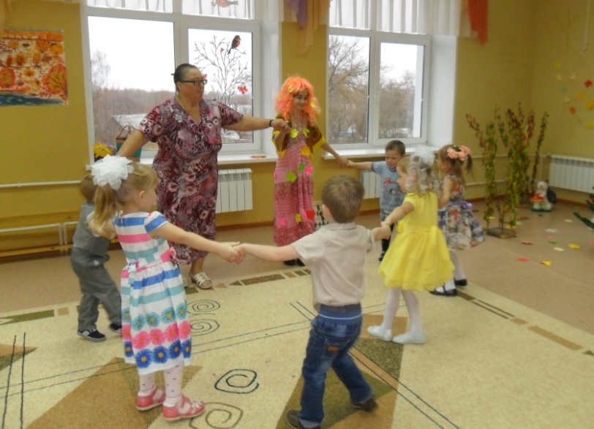

Дети фотографируются с Осенью и под музыку выходят из зала за ручки.

